Техно Квест «Построй и покажи сказку».
Юнусова Ольга Евгеньевна, руководитель ГМО
Всё чаще общение с гаджетами начало заменять нам общение с собственными детьми. 21 октября 2017 года дети и родители дошкольных образовательных организаций города собрались, чтобы провести этот выходной день вместе, и стать участниками Техно Квеста «Построй и покажи сказку», который проходил в МДОУ «Центр развития ребенка – детский сад «Улыбка».
Цель мероприятия: развивать взаимодействие детского сада с семьей дошкольника, открывать новые возможности для совместного творчества.
Задачи:
- Использование конструктора LEGO, бумаги, бросового материала для развития креативного мышления детей;
- Развитие крупной и мелкой моторики, ловкости, быстроты реакции, воображения;
- Укрепление и развитие семейных ценностей и традиций;
- Повышение общественного статуса института семьи.
Техно Квест – это работа и игра.
Участникам Техно Квеста было предложено:
Для детей раннего возраста (до 3-х лет) и их родителей (законных представителей)
-«Сказки в памперсах» (обыгрывание сказок, стихов, потешек, прибауток с помощью конструктора LEGO памперс).

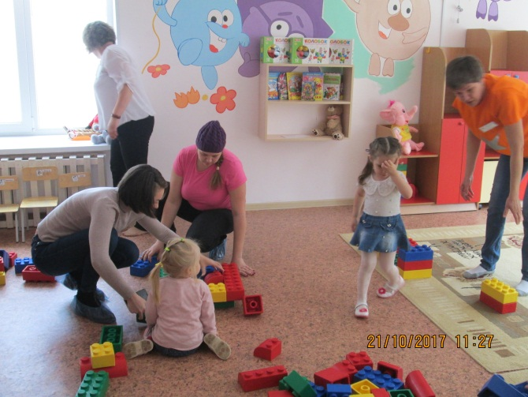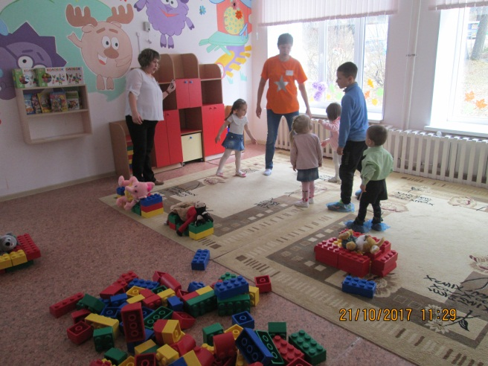

Для детей дошкольного возраста и их родителей (законных представителей)
-«Бумажные сказки» (обыгрывание сказок с помощью бумагопластики).

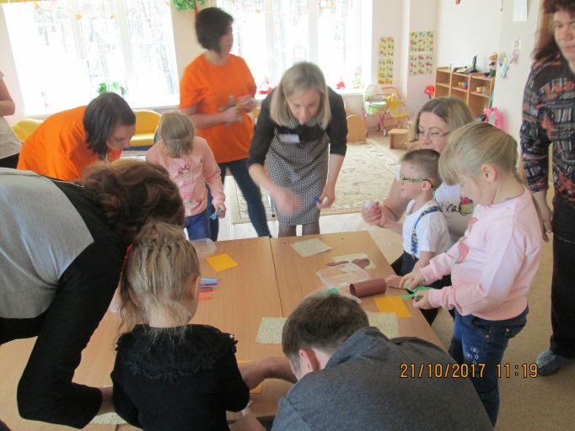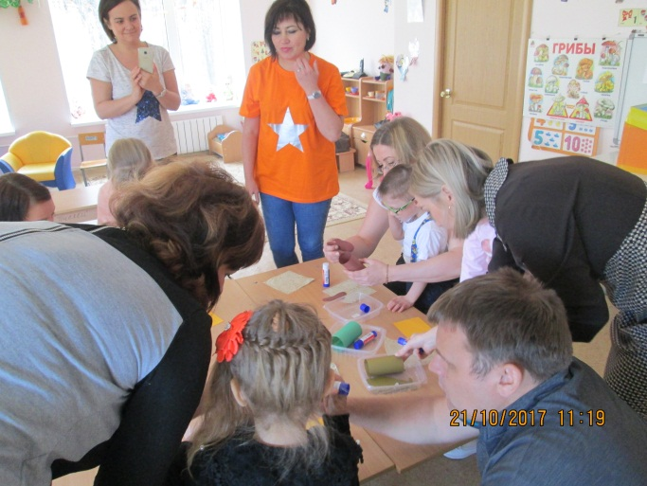

-«LEGO-сказки» (обыгрывание сказок с помощью LEGO конструктора).

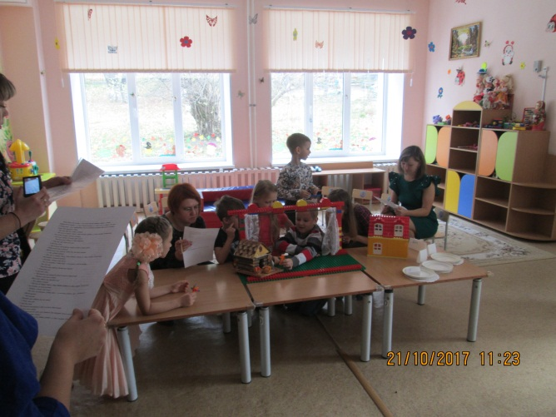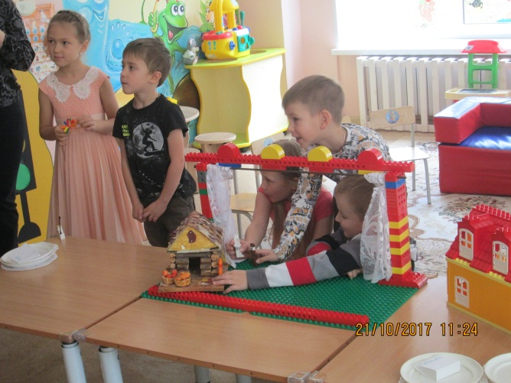

-«Сказки в коробках» (обыгрывание сказок с помощью бросового материала).

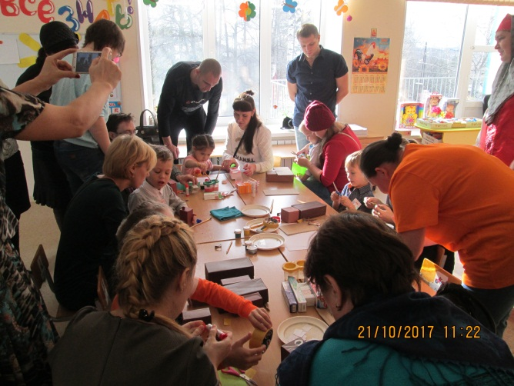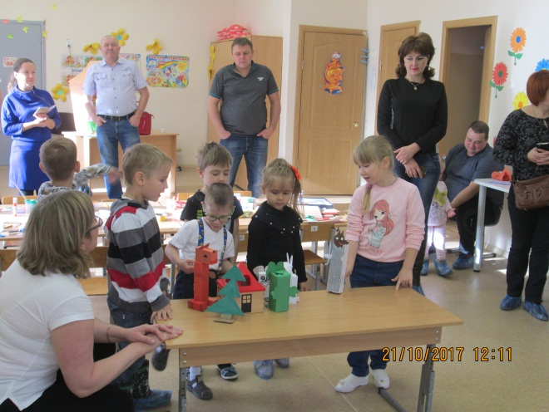

По окончании Техно Квеста детям и родителям был предложен Чай – брейк.
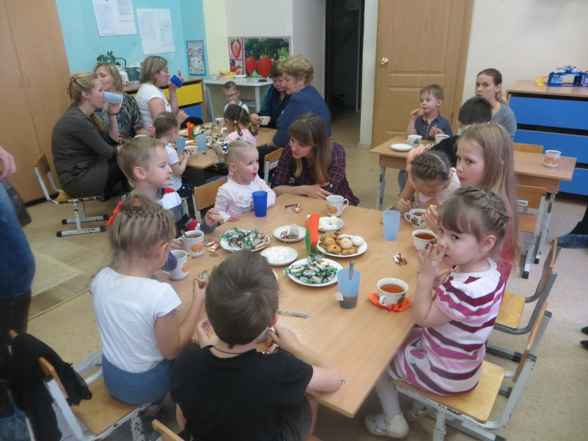

Подкрепившись, дети с удовольствием поиграли с предложенным оборудованием: тренажеры, мягкие модули, LEGO конструкторы и др.

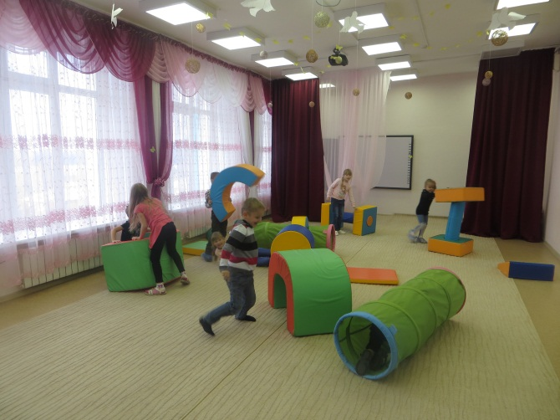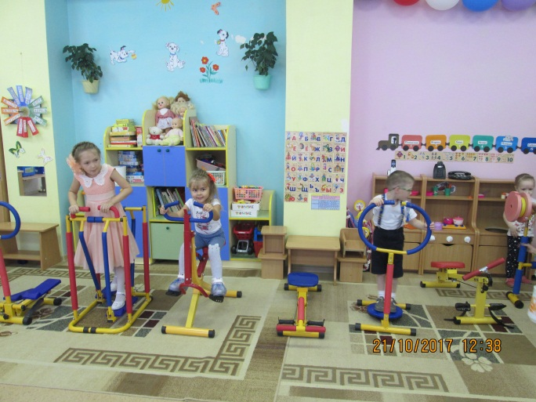

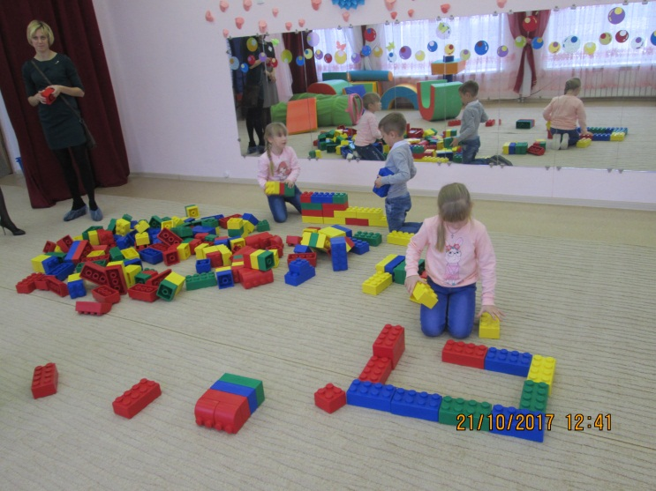

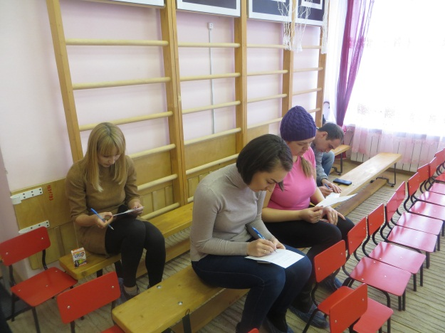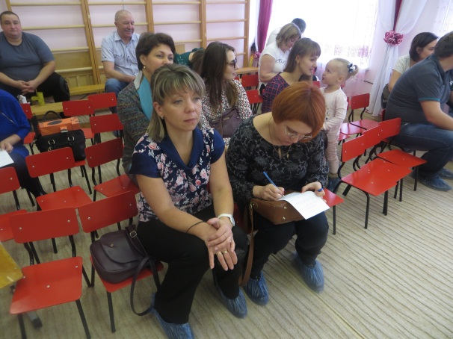

-«Все было здорово! Все очень понравилось! Большое спасибо всем!».
-«Все было очень хорошо. Доступно!».
-«Спасибо большое за предоставленную возможность побывать на интересном Техно Квесте. Ребенок в восторге!!! Очень интересно, познавательно, много полезно информации, как с ребенком дома можно создать театр из подручного материала».
-«Мероприятие понравилось! Придем еще на такие занятия – игры».
-«Для нашего маленького города это интересное, радостное мероприятие, позволяющее провести время со своим ребенком с пользой и положительными эмоциями. Спасибо!». Написали родители в Анкете обратной связи.

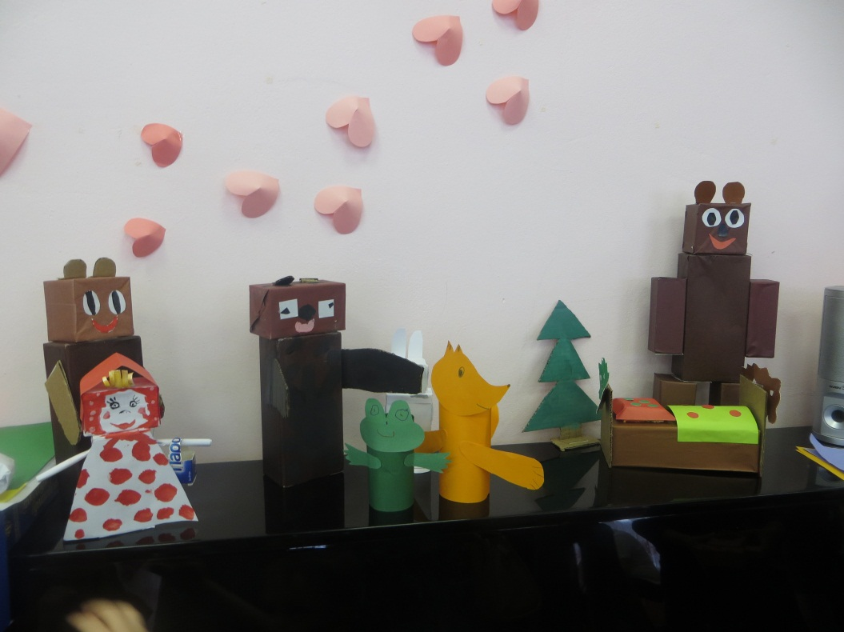

Героев сказок, сделанных своими руками, дети и родители забрали домой.
МДОУ «Центр развития ребенка – детский сад «Улыбка» выражает благодарность всем педагогам, принявшим участие в подготовке, организации, и проведении Техно Квеста.

